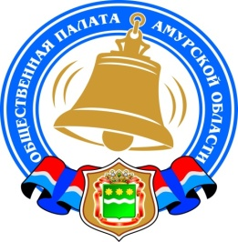
Общественная палата Амурской области

каб. 110, ул. Зейская, 211, г.Благовещенск, 675000
www.opamur.ru, e-mail: op-adm@mail.ru;
тел. (4162) 22-16-48, факс (4162) 22-16-50

Хронология событий

Общественной палаты Амурской области

в январе 2022 года

А с чего вы начнёте новый 2022 год? РЦ поддержки НКО предлагает принять участие в акции «БлагоДарим», приуроченной ко Всемирному дню «Спасибо»

Ресурсный центр поддержки НКО запускает добрую акцию для некоммерческих организаций «БлагоДарим» приуроченную ко Всемирному дню «Спасибо».
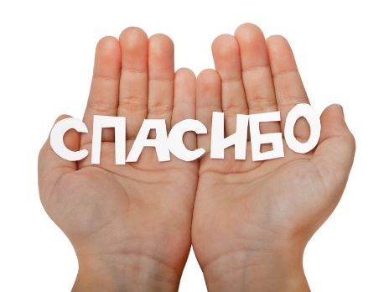
Цель акции: выразить публично благодарность добровольцам за значимую добровольную, безвозмездную помощь в реализации проектов, мероприятий некоммерческих организаций Амурской области, за помощь конкретным людям и вклад волонтеров в решение различных социальных проблем.
В 2022 году принять участие в акции могут некоммерческие организации, государственные и муниципальные бюджетные учреждения, образовательные организации образования, а также добровольческие объединения.
Что нужно сделать:
Конечно же поблагодарить свои команды и добровольцев в том виде в котором Вы захотите, и 11 января 2022 года разместить видео или фото с благодарностью в сети инстаграм с хештегом #БлагоДарим2022Амурская область

УВЕДОМЛЕНИЕ о доформировании Общественного совета при министерстве жилищно-коммунального хозяйства Амурской области от 10 января 2022 года

Срок подачи документов до 18 часов 20 января 2022 года.

Министерство жилищно-коммунального хозяйства Амурской области (далее — министерство) уведомляет о начале процедуры доформирования состава Общественного совета в соответствии с Положением об Общественном совете при министерстве, утвержденным приказом от 23.01.2019 № 16-од (Положение минжкх), и Положением о порядке проведения конкурса для отбора кандидатов в состав общественных советов при органах исполнительной власти Амурской области, утвержденным решением совета Общественной палаты Амурской области от 06.11.2015 № 1 (ПОЛОЖЕНИЕ о порядке проведения конкурса для ОС при ОИВ).

Для участия в конкурсе общественные объединения и иные негосударственные некоммерческие организации, целями деятельности которых являются представление или защита общественных интересов и (или) выполнение экспертной работы в сфере общественных отношений, представляют в конкурсную комиссию следующие документы:

— заявление о выдвижении кандидата в состав общественного совета (Приложение 1 — заявление);

— копия документа, удостоверяющего личность кандидата;

— биографическая справка (Приложение 2 — Биографическая справка);

— согласие кандидата на обработку персональных данных (Приложение 3 — Согласие);

— иные материалы, которые общественное объединение считает необходимым предоставить для участия в конкурсе.

Заявления, полученные после окончания срока подачи документов, не подлежат рассмотрению.

Членами общественного совета не могут быть:

— лица, для которых федеральными законами и законами области установлены запреты и ограничения;

— лица, признанные недееспособными или ограниченно дееспособными на основании решения суда;

— лица, имеющие непогашенную или неснятую судимость;

— лица, не имеющие гражданства;

— лица, имеющие двойное гражданство;

— депутаты Государственной Думы Федерального Собрания Российской Федерации, члены Совета Федерации Федерального Собрания Российской Федерации, депутаты законодательного (представительного) органа государственной власти субъекта Российской Федерации, лица, занимающие выборную должность в органе местного самоуправления, государственную должность Российской Федерации, государственную должность субъекта Российской Федерации, должность государственной службы или должность муниципальной службы.

Срок предоставления документов для выдвижения кандидатов в состав общественного совета до 18 часов 20 января 2022 года по адресу: 675000, г.Благовещенск, ул. Зейская, 211, каб. 110. За дополнительной информацией обращаться по телефону 8(4162) 22 16 48.

УВЕДОМЛЕНИЕ о доформировании Общественного совета при министерстве образования и науки Амурской области от 10 января 2022 года

Срок подачи документов до 18 часов 20 января 2022 года.

Министерство образования и науки Амурской области (далее — министерство) уведомляет о начале процедуры доформирования состава Общественного совета в соответствии с Положением об Общественном совете при министерстве, утвержденным приказом от 29.06.2018 № 795 (Положение минобр), и Положением о порядке проведения конкурса для отбора кандидатов в состав общественных советов при органах исполнительной власти Амурской области, утвержденным решением совета Общественной палаты Амурской области от 06.11.2015 № 1 (ПОЛОЖЕНИЕ о порядке проведения конкурса для ОС при ОИВ).

Для участия в конкурсе общественные объединения и иные негосударственные некоммерческие организации, целями деятельности которых являются представление или защита общественных интересов и (или) выполнение экспертной работы в сфере общественных отношений, представляют в конкурсную комиссию следующие документы:

— заявление о выдвижении кандидата в состав общественного совета (Приложение 1 — заявление);

— копия документа, удостоверяющего личность кандидата;

— биографическая справка (Приложение 2 — Биографическая справка);

— согласие кандидата на обработку персональных данных (Приложение 3 — Согласие);

— иные материалы, которые общественное объединение считает необходимым предоставить для участия в конкурсе.

Заявления, полученные после окончания срока подачи документов, не подлежат рассмотрению.

Членами общественного совета не могут быть:

— лица, для которых федеральными законами и законами области установлены запреты и ограничения;

— лица, признанные недееспособными или ограниченно дееспособными на основании решения суда;

— лица, имеющие непогашенную или неснятую судимость;

— лица, не имеющие гражданства;

— лица, имеющие двойное гражданство;

— депутаты Государственной Думы Федерального Собрания Российской Федерации, члены Совета Федерации Федерального Собрания Российской Федерации, депутаты законодательного (представительного) органа государственной власти субъекта Российской Федерации, лица, занимающие выборную должность в органе местного самоуправления, государственную должность Российской Федерации, государственную должность субъекта Российской Федерации, должность государственной службы или должность муниципальной службы.

Срок предоставления документов для выдвижения кандидатов в состав общественного совета до 18 часов 20 января 2022 года по адресу: 675000, г.Благовещенск, ул. Зейская, 211, каб. 110. За дополнительной информацией обращаться по телефону 8(4162) 22 16 48.

УВЕДОМЛЕНИЕ о формировании Общественного совета при управлении записи актов гражданского состояния Амурской области от 10 января 2022 года

Срок подачи документов до 18 часов 20 января 2022 года.

Управление записи актов гражданского состояния Амурской области (далее — управление) уведомляет о начале процедуры формирования состава Общественного совета в соответствии с Положением об Общественном совете при управлении, утвержденным приказом от 26.07.2018 № 49 (ПОЛОЖЕНИЕ ЗАГС), и Положением о порядке проведения конкурса для отбора кандидатов в состав общественных советов при органах исполнительной власти Амурской области, утвержденным решением совета Общественной палаты Амурской области от 06.11.2015 № 1 (ПОЛОЖЕНИЕ о порядке проведения конкурса для ОС при ОИВ).

Для участия в конкурсе общественные объединения и иные негосударственные некоммерческие организации, целями деятельности которых являются представление или защита общественных интересов и (или) выполнение экспертной работы в сфере общественных отношений, представляют в конкурсную комиссию следующие документы:

— заявление о выдвижении кандидата в состав общественного совета (Приложение 1 — заявление);

— копия документа, удостоверяющего личность кандидата;

— биографическая справка (Приложение 2 — Биографическая справка);

— согласие кандидата на обработку персональных данных (Приложение 3 — Согласие);

— иные материалы, которые общественное объединение считает необходимым предоставить для участия в конкурсе.

Заявления, полученные после окончания срока подачи документов, не подлежат рассмотрению.

Членами общественного совета не могут быть:

— лица, для которых федеральными законами и законами области установлены запреты и ограничения;

— лица, признанные недееспособными или ограниченно дееспособными на основании решения суда;

— лица, имеющие непогашенную или неснятую судимость;

— лица, не имеющие гражданства;

— лица, имеющие двойное гражданство;

— депутаты Государственной Думы Федерального Собрания Российской Федерации, члены Совета Федерации Федерального Собрания Российской Федерации, депутаты законодательного (представительного) органа государственной власти субъекта Российской Федерации, лица, занимающие выборную должность в органе местного самоуправления, государственную должность Российской Федерации, государственную должность субъекта Российской Федерации, должность государственной службы или должность муниципальной службы.

Срок направления писем о выдвижении кандидатов в состав общественного совета до 18 часов 20 января 2022 года по адресу: 675000, г.Благовещенск, ул. Зейская, 211, каб. 110. За дополнительной информацией обращаться по телефону 8(4162) 22 16 48.

УВЕДОМЛЕНИЕ о доформировании Общественного совета при министерстве лесного хозяйства и пожарной безопасности Амурской области от 10 января 2022 года

Срок подачи документов до 18 часов 20 января 2022 года.
Министерство лесного хозяйства и пожарной безопасности Амурской области (далее — министерство) уведомляет о начале процедуры доформирования состава Общественного совета в соответствии с Положением об Общественном совете при министерстве, утвержденным приказом от 10.10.2019 № 899-ОД (ПОЛОЖЕНИЕ ОБ ОБЩЕСТВЕННОМ СОВЕТЕ ПРИ МИНИСТЕРСТВЕ), и Положением о порядке проведения конкурса для отбора кандидатов в состав общественных советов при органах исполнительной власти Амурской области, утвержденным решением совета Общественной палаты Амурской области от 06.11.2015 № 1 (ПОЛОЖЕНИЕ о порядке проведения конкурса для ОС при ОИВ).

Для участия в конкурсе общественные объединения и иные негосударственные некоммерческие организации, целями деятельности которых являются представление или защита общественных интересов и (или) выполнение экспертной работы в сфере общественных отношений, представляют в конкурсную комиссию следующие документы:

— заявление о выдвижении кандидата в состав общественного совета (Приложение 1 — заявление);

— копия документа, удостоверяющего личность кандидата;

— биографическая справка (Приложение 2 — Биографическая справка);

— согласие кандидата на обработку персональных данных (Приложение 3 — Согласие);

— иные материалы, которые общественное объединение считает необходимым предоставить для участия в конкурсе.

Заявления, полученные после окончания срока подачи документов, не подлежат рассмотрению.

Членами общественного совета не могут быть:

— лица, для которых федеральными законами и законами области установлены запреты и ограничения;

— лица, признанные недееспособными или ограниченно дееспособными на основании решения суда;

— лица, имеющие непогашенную или неснятую судимость;

— лица, не имеющие гражданства;

— лица, имеющие двойное гражданство;

— депутаты Государственной Думы Федерального Собрания Российской Федерации, члены Совета Федерации Федерального Собрания Российской Федерации, депутаты законодательного (представительного) органа государственной власти субъекта Российской Федерации, лица, занимающие выборную должность в органе местного самоуправления, государственную должность Российской Федерации, государственную должность субъекта Российской Федерации, должность государственной службы или должность муниципальной службы.

Срок предоставления документов для выдвижения кандидатов в состав общественного совета до 18 часов 20 января 2022 года по адресу: 675000, г.Благовещенск, ул. Зейская, 211, каб. 110. За дополнительной информацией обращаться по телефону 8(4162) 22 16 48.

Приглашаем на занятия!

ГАУ АО «РЦСП», спортивный комплекс «Амур» приглашает детей, пенсионеров, а также взрослых с ОВЗ на оздоровительные занятия в зал адаптивной физической культуры. Занятия бесплатные!

Занятия для детей:

вторник, четверг 10-30 и 17-00 часов

Занятия для пенсионеров и взрослых с ОВЗ:

вторник, четверг, суббота 9-00 и 18-30 часов

Для посещения занятий необходимо: справка от врача, справка МСЭ, наличие QR-кода.

Дети только в сопровождении взрослых.

Дополнительная информация по телефонам:

Инструктор-методист Зинаида Иосифовна 8-924-142-36-91

Специалист по кадрам Анна Николаевна 8-914-597-81-30

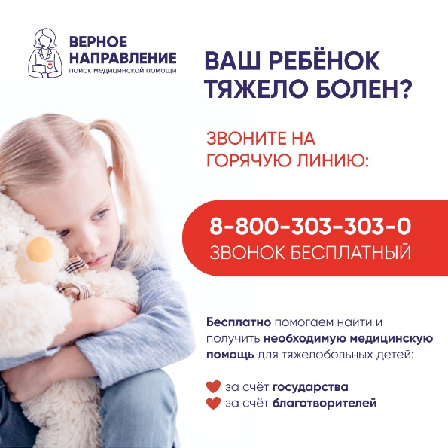
О благотворительной службе поиска медицинской помощи «Верное направление»

Благотворительная служба поиска медицинской помощи «Верное направление» — горячая линия для родителей тяжелобольных детей, которые не могут получить или оплатить необходимое лечение для ребёнка.

Обратиться на горячую линию можно в случае, если возникли сложности с получением или оплатой лекарственных препаратов, назначенного лечения, технических средств реабилитации или необходимых ребёнку обследований.

Специалисты службы «Верное направление» проверят возможность получения помощи от государства, помогут собрать необходимые пакеты документов для обращения в благотворительные фонды и будут сопровождать каждый конкретный случай до момента получения помощи.

Телефон бесплатной горячей линии – 8 800 303 30 30, время работы – по будням с 12:00 до 00:00. Сайт проекта: www.vernap.ru

Сотрудники службы рассматривают обращения только от законных представителей ребенка (до 18 лет), граждан Российской Федерации. Поиск вариантов получения помощи осуществляется после изучения медицинских документов. В случае обращения к благотворительным фондам по их запросу могут потребоваться документы о финансовом состоянии.

Ресурсный центр поддержки НКО приглашает представителей некоммерческих организаций области присоединиться к праздничным мероприятиям, приуроченным ко Всемирному дню НКО в 2022 году

27 февраля ежегодно отмечается Всемирный день некоммерческих организаций или Всемирный день неправительственных организаций, который посвящен всем НКО, действующим в мире в интересах общества на местном, национальном или международном уровнях.
Этот праздник привлекает общее внимание к «третьему сектору» и его важной работе. Сделать мир более счастливым и справедливым, поддержать тех, кто нуждается в помощи, найти уникальные решения для сложных социальных проблем — именно ради таких высоких целей создаются некоммерческие организации и именно об этом стоит напоминать обществу как можно чаще – Всемирный день НКО – прекрасный повод — это сделать.
Предлагаем вам с 24 по 27 февраля 2022 года рассказать о себе всему населению Амурской области и провести мероприятия, которые покажут вашу деятельность во благо общества, помогут привлечь доноров, членов, волонтёров, партнеров и сотрудников. Повысят уровень доверия к сектору в регионе, увеличат количество информационных поводов и материалов в СМИ о деятельности некоммерческих организаций в регионе.

Что можно организовать:

бесплатные мастер-классы, консультации, игры, встречи с экспертами и консультантами, тренировки, пробные занятия, благотворительный сбор, квиз, день открытых дверей, акции, уроки, выставки, различные творческие мероприятия (спектакль, поэтический вечер и т.д.). Мероприятия могут пройти очно, онлайн или в гибридном формате. Вы можете провести мероприятие самостоятельно или объединиться с другими организациями.

Что мы планируем:

создать карту НКО, присоединившихся к мероприятиям, приуроченным ко Всемирному дню НКО в 2022 году;
привлечь население, предприятия, учебные учреждения для знакомства с некоммерческими организациями области;
организовать максимальное освещение ваших мероприятий в СМИ.
Если вы готовы встретить Всемирный день НКО с нами, заявку необходимо направить до 30 января 2022 года на почту nko28@mail.ru.

Мы всегда готовы помочь вам в подготовке ваших мероприятий, обсудить формат работы, вместе найти интересную идею.

По всем вопросам звоните нам по телефонам: 8(4162)22-16-53, 89638008901, Машкова Елена Викторовна, специалист РЦ НКО.

«Верное направление»
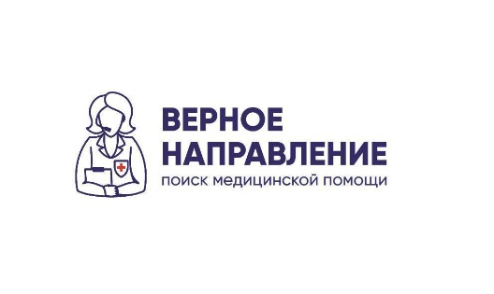
Около полугода в Амурской области работает служба поиска благотворительной помощи «Верное направление». Это горячая линия для родителей тяжелобольных детей, которые не могут получить помощь бесплатно и не могут оплатить лечение ребенка.

Телефон горячей линии: 8-800-303-303-0 (звонить по будням с 12 до 24 часов)

Служба поможет пройти обследования, получить бесплатные лекарства, лечение и технические средства реабилитации.

Проект реализуется при поддержке правительства Амурской области, Агентства стратегических инициатив, Народного фронта и фонда «Росконгресс».

Также в Амурской области за помощью можно обратиться в фонд помощи детям с тяжелыми заболеваниями «Жизнь детям»

Телефон: +7 (4162) 31-34-34

Регламентные мероприятия
в январе 2022 года

1) 12 января 2022 года состоялось заседание комиссии по экономическому развитию и экологической безопасности;
2) 27 января 2022 года состоялась заседание конкурсной комиссии по формированию общественного совета при министерстве лесного хозяйства и пожарной безопасности Амурской области;
3) 27 января 2022 года состоялось заседание совета Общественной палаты Амурской области методом опроса;
4) 31 января 2022 года состоялось заседание конкурсной комиссии по формированию общественного совета при управлении ЗАГС Амурской области;
5) 31 января 2022 года состоялось заседание Общественной палаты Амурской области методом опроса.

Использование ресурсов Общественной палаты Амурской области инициативными гражданами и общественными организациями
в январе 2022 года

Дата | Время | Мероприятие | Координатор
Зал заседаний № 112
27.02.2022 | 16.00 | Заседание ОС при министерстве культуры и национальной политики Амурской области | Сашнина О.В.

Обзор СМИ о деятельности Общественной палаты Амурской области
за январь 2022 года

Дата публикации | Наименование СМИ | ФИО автора, название статьи
16.01.2022 | www.Blagoveshensk.Bezformata.ru | Супруги из г.Белогорска забрали в семью трех детей, потерявших родителей
22.01.2022 | www.Blagoveshensk.Bezformata.ru | Награду получила руководитель волонтеров Приамурья за помощь оказавшимся в беде
24.01.2022 | www.amur.info | Амурские медики стали победителями конкурса "Поступки и люди"

